Группа МРОА 260
ОУД.09 Информатика
Преподаватели: Уханова Е.А.
Выполненные задания присылать на почту до 13.11.2020: 6 часов uhelena@mail.ru;
Задание на дистанционное обучение.
Практическая работа № 17-18 (4 часа)
«Программная реализация несложного алгоритма»
«Проведение исследования на основе использования готовой компьютерной модели»

Тема: Компьютерные модели различных процессов
Цель:
-изучить основные правила создания компьютерных моделей, провестиисследованиянаосновеиспользованияготовойкомпьютерноймодели.
Оборудование, программное обеспечение: ПК, ОС Windows, ЭОР к курсу Семакина.

Краткий теоретический материал
Теоретические сведения
Модель - объект, который отражает существенные признаки изучаемого объекта, процесса или явления.
Формы представления моделей: предметные и информационные.
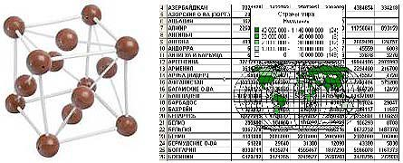
Предметные модели: воспроизводят геометрические, физические и другие свойства объектов в материальном мире (например, глобус, муляжи, модели кристаллических решеток, зданий).
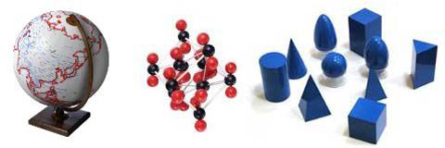
Информационные модели: представляют объекты и процессы в образной или знаковой форме.
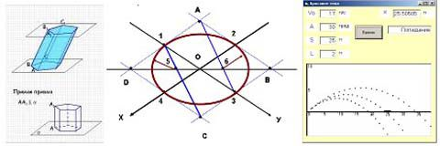
Образные модели: рисунки, фотографии и т. д. представляют зрительные образы и фиксируются на каком-то носителе.
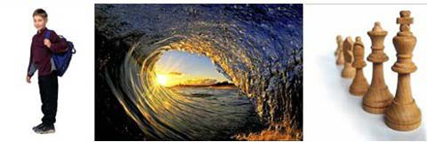
Знаковые модели строятся с использованием различных языков (знаковых систем), например, закон Ньютона, таблица Менделеева, карты, графики, диаграммы.
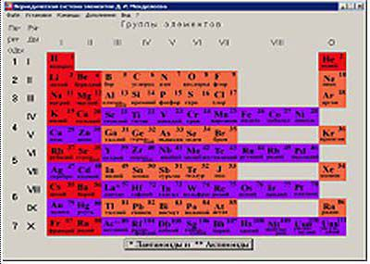
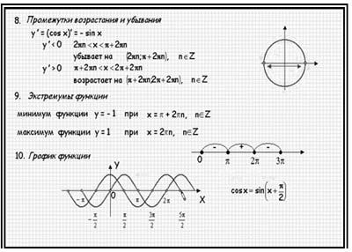
Визуализация формальных моделей
1. Различные формы для наглядности: блок – схемы, графы, пространственные чертежи, модели электрических цепей или логических устройств, графики, диаграммы.
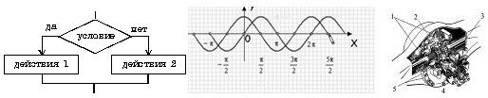
2. Анимация: динамика, изменение, взаимосвязь между величинами.
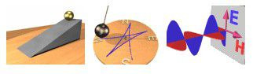
Формализация
Формализация это процесс построения информационных моделей с помощью формальных языков.
- физические информационные модели (закон Ома, электрическая цепь)
- математические модели (алгебра, геометрия, тригонометрия)
- астрономические модели (модель Птолемея и Коперника)
- формальные логические модели (полусумматор, триггер) и т. д.
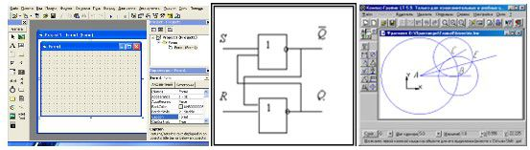
Примеры и необходимость моделей
- наглядная форма изображения (глобус)
- важная роль в проектировании и создании различных технических устройств, машин, механизмов, зданий или электрических цепей (самолет, автомобиль)
- применение моделей в теоретической науке – теории, законы, гипотезы (модель атома, Земли, солнечной системы)
- применение в художественном творчестве (живопись, скульптура, театральные постановки)
Пути построения моделей
- текстовые редакторы
- графические редакторы
- презентации
- MacromediaFlash
- построение модели с помощью одного из приложений: электронных таблиц, СУБД
- построение алгоритма решения задачи и его кодировка на одном из языков программирования (VisualBasic, Паскаль, Basic и т. д.)
1. Геоинформационные модели (например, Планета Земля 4.2)
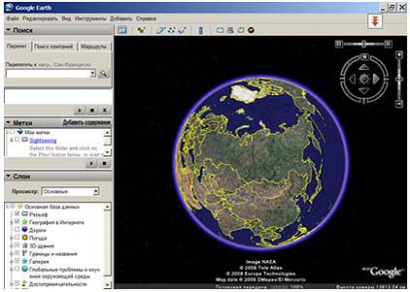
2. Программа Graphics (рассмотреть примеры построения графиков функций)
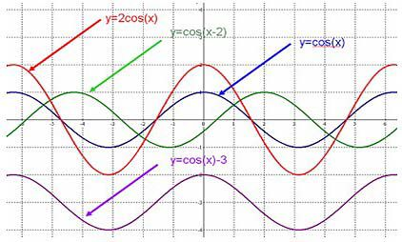
3. Естественно - научные модели. Периодическая система элементов Д.И.Менделеева
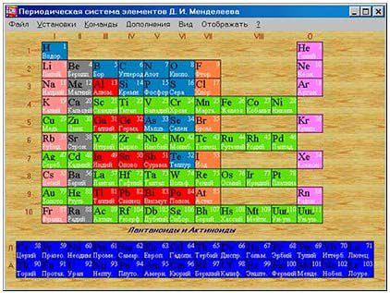

Практические задания:
Задание1. Провести исследование на основе математической модель полета снаряда
1.1. Запустить программу «Демонстрационная математическая модель». Познакомиться с работой модели в режиме без учета сопротивления воздуха и с учетом сопротивления воздуха.
1.2. В режиме «Сопротивление воздуха не учитывать» провести следующий эксперимент: изменяя величину начальной скорости снаряда от 60 м/с до 200 м/с с шагом 10 м/с для каждого значения скорости подбирать величину угла выстрела, при котором произойдет попадание снаряда в цель. Желательно поиск искомого значения угла осуществлять методом деления пополам. При попадании в цель фиксировать время полета снаряда. Полученные результаты занести в таблицу.
V₀ (м/с) | α (град) | t (c)
Определить параметры выстрела, при которых цель будет поражена за наименьшее время. В тех случаях, если попасть в цель не удается, в графе времени поставить прочерк.
1.3. Повторить те же эксперименты в режиме «Сопротивление воздуха учитывать»

Задание 2. Провести исследование на основе имитационной модели системы массового обслуживания
2.1. Запустить программу «Имитационное моделирование». Познакомиться с работой программы
Пояснение. В магазине проводится эксперимент с целью совершенствования обслуживания покупателей. Эксперимент длится 60 минут. Управляемыми являются параметры А, В, С (см. описание на экране). Результатами эксперимента являются параметры D, E, F, G, H, I. Покупателей обслуживает один продавец.
2.2. Для заданных значений параметров С и А (например С=3 чел. , А=5 мин) подобрать максимально возможное В, при котором не будет покупателей, отказавшихся от совершения покупки. Для этого изменять В от 1 мин до 10 мин с шагом 1 мин. Результаты эксперимента заносить в таблицу:
A | B | C | D | E | F | G | H | I
2.3. Провести численный эксперимент с целью определения режима работы продавца, при котором будет обслужено наибольшее число покупателей

Контрольные вопросы:
      - Что такое моделирование?
      - Что такое формализация?
      - Виды информационных моделей?

Сделать вывод о проделанной работе

Практическая работа №19
«Создание архива данных»
«Извлечение данных из архива»
Тема: Основные информационные процессы и их реализация с помощью компьютеров: хранение, поиск и передача информации
Цели занятия:
- изучение принципов архивации файлов, функций и режимов работы наиболее распространенных архиваторов,
- приобретение практических навыков работы по созданию архивных файлов и извлечению файлов из архивов.
Оборудование, программное обеспечение: ПК, ОС Windows, программа для архивации данных WinZip, WinRar.

Методические рекомендации

Теоретические сведения к практической работе
Архивация (упаковка) — помещение (загрузка) исходных файлов в архивный файл в сжатом или несжатом виде.
Архивация предназначена для создания резервных копий используемых файлов, на случай потери или порчи по каким-либо причинам основной копии (невнимательность пользователя, повреждение магнитного диска, заражение вирусом и т.д.).
Для архивации используются специальные программы, архиваторы, осуществляющие упаковку и позволяющие уменьшать размер архива, по сравнению с оригиналом, примерно в два и более раз.
Архиваторы позволяют защищать созданные ими архивы паролем, сохранять и восстанавливать структуру подкаталогов, записывать большой архивный файл на несколько дисков (многотомный архив).
Сжиматься могут как один, так и несколько файлов, которые в сжатом виде помещаются в так называемый архивный файл или архив. Программы большого объема, распространяемые на дискетах, также находятся на них в виде архивов.
Архивный файл — это специальным образом организованный файл, содержащий в себе один или несколько файлов в сжатом или несжатом виде и служебную информацию об именах файлов, дате и времени их создания или модификации.
Выигрыш в размере архива достигается за счет замены часто встречающихся в файле последовательностей кодов на ссылки к первой обнаруженной последовательности и использования алгоритмов сжатия информации.
Степень сжатия зависит от используемой программы, метода сжатия и типа исходного файла. Наиболее хорошо сжимаются файлы графических образов, текстовые файлы и файлы данных, для которых степень сжатия может достигать 5 - 40%, меньше сжимаются файлы исполняемых программ и загрузочных модулей — 60 - 90%. Почти не сжимаются архивные файлы. Программы для архивации отличаются используемыми методами сжатия, что соответственно влияет на степень сжатия.
Для того чтобы воспользоваться информацией, запакованной в архив, необходимо архив раскрыть или распаковать. Это делается либо той же программой-архиватором, либо парной к ней программой-разархиватором.
Разархивация (распаковка) — процесс восстановления файлов из архива в первоначальном виде. При распаковке файлы извлекаются из архива и помещаются на диск или в оперативную память.
Самораспаковывающийся архивный файл — это загрузочный, исполняемый модуль, который способен к самостоятельной разархивации находящихся в нем файлов без использования программы-архиватора.
Самораспаковывающийся архив получил название SFX-архив (SelF-eXtracting). Архивы такого типа в обычно создаются в форме .ЕХЕ-файла.
Архиваторы, служащие для сжатия и хранения информации, обеспечивают представление в едином архивном файле одного или нескольких файлов, каждый из которых может быть при необходимости извлечен в первоначальном виде. В оглавлении архивного файла для каждого содержащегося в нем файла хранится следующая информация:
  - имя файла;
  - сведения о каталоге, в котором содержится файл;
  - дата и время последней модификации файла;
  - размер файла на диске и в архиве;
  - код циклического контроля для каждого файла, используемый для проверки целостности архива.
Архиваторы имеют следующие функциональные возможности:
- Уменьшение требуемого объема памяти для хранения файлов от 20% до 90% первоначального объема.
- Обновление в архиве только тех файлов, которые изменялись со времени их последнего занесения в архив, т.е. программа-упаковщик сама следит за изменениями, внесенными пользователем в архивируемые файлы, и помещает в архив только новые и измененные файлы.
- Объединение группы файлов с сохранением в архиве имен директорий с именами файлов, что позволяет при разархивации восстанавливать полную структуру директорий и файлов.
- Написания комментариев к архиву и файлам в архиве.
- Создание саморазархивируемых архивов, которые для извлечения файлов не требуют наличия самого архиватора.
- Создание многотомных архивов – последовательности архивных файлов. Многотомные архивы предназначены для архивации больших комплексов файлов на дискеты.

Содержание работы:

Задание №1.
- В операционной системе Windows создайте папку Archives по адресу С:\ТЕМР. Создайте папки Pictures и Documents по адресу С:\ТЕМР\Archives.
- Найдите и скопируйте в папку Picturesпо два рисунка с расширением *.jpgи *.bmp.
- Сравните размеры файлов *.bmp и *.jpg. и запишите данные в таблицу_1.
- В папку Documents поместите файлы *.doc(не менее 3) и запишите их исходные размеры в таблицу_1.

Задание №2. Архивация файлов WinZip
- Запустите WinZip 7. (Пуск →Все программы → 7-Zip→7 ZipFileManager).
- В появившемся диалоговом окне выберите папку, в которой будет создан архив: С:\ТЕМР\Archives\Pictures. Установите курсор на имя графического файла Зима.jpg. Выполните команду Добавить (+).
- Введите имя архива в поле Архив – Зима.zip и убедитесь, что в поле Формат архива установлен тип Zip.
- Установите в поле Режим изменения: добавить и заменить.
- В раскрывающемся списке Уровень сжатия: выберите пункт Нормальный. Запустите процесс архивации кнопкой ОК.
- Сравните размер исходного файла с размером архивного файла. Данные запишите в таблицу_1.
- Создайте архив Зима1.zip, защищенный паролем. Для ввода пароля в диалоговом окне Добавит к архиву в поле Введите пароль: ведите пароль, в поле Повторите пароль: подтвердите пароль. Обратите внимание на флажок Показать пароль. Если он не установлен, пароль при вводе не будет отображаться на экране, а его символы будут заменены подстановочным символом "*". Это мера защиты пароля от посторонних. Однако в данном случае пользователь не может быть уверен в том, что он набрал пароль правильно. Поэтому при не установленном флажке система запрашивает повторный (контрольный) ввод пароля. Щелкните на кнопке ОК - начнется процесс создания защищенного архива.
- Выделите архив Зима1.zip, выполните команду Извлечь. В появившемся диалоговом окне Извлечь в поле Распаковать в: выберите папку-приемник - С:\ТЕМР\Archives\Pictures\Зима1\.
- Щелкните на кнопке ОК. Процесс извлечения данных из архива не запустится, а вместо него откроется диалоговое окно для ввода пароля.
- Убедитесь в том, что ввод неправильного пароля не позволяет извлечь файлы из архива.
- Убедитесь в том, что ввод правильного пароля действительно запускает процесс.
- Удалите созданный вами защищенный архив и извлеченные файлы.
- Создайте самораспаковывающийся ZIP-архив. Для этого установите курсор на имя архива Зима.zip, выполните команду Добавить (+).
- Введите имя архива в поле Архив – Зима.7z и убедитесь, что в поле Формат архива установлен тип 7z.
- Установите в поле Режим изменения: добавить и заменить.
- Установите флажок СоздатьSFX-архив.
- В раскрывающемся списке Уровень сжатия: выберите пункт Нормальный. Запустите процесс архивации кнопкой ОК.
- Аналогичным образом создайте архивы для файлов Рябина.bmp, Документ1.doc, Документ2.doc, Документ3.doc. Сравнительные характеристики исходных файлов и их архивов занести в таблицу_1.

Задание №3. Архивация файлов WinRar

- Запустите WinRar(Пуск →Все программы → WinRar).
- В появившемся диалоговом окне выберите папку, в которой будет создан архив: С:\ТЕМР\Archives\Pictures.
- Установите курсор на имя графического файла Зима.jpg.
- Выполните команду Добавить. В появившемся диалоговом окне введите имя архива Зима.rar. Выберите формат нового архива - RAR, метод сжатия - Обычный. Убедитесь, что в группе Параметры архивации ни в одном из окошечек нет флажков. Щелкните на кнопке ОК для создания архива. Во время архивации отображается окно со статистикой. По окончании архивации окно статистики исчезнет, а созданный архив станет текущим выделенным файлом.
- Аналогичным образом создайте архивы для файлов Рябина.bmp, Документ1.doc, Документ2.doc, Документ3.doc. Сравнительные характеристики исходных файлов и их архивов занести в таблицу_1.
- Создайте самораспаковывающийся RAR – архив, включающий в себя текстовые и графические файлы.
- Определите процент сжатия файлов и заполните таблицу_1. Процент сжатия определяется по формуле , где S – размер архивных файлов, So– размер исходных файлов.

Таблица_1
 | Архиваторы |  | Размер исходных файлов
 | WinZip | WinRar
Текстовые файлы:
1. Документ1.doc
2. Документ2.doc
3. Документ3.doc
Графические файлы:
1. Зима.jpg
2.Рябина.bmp
Процент сжатия текстовой информации (для всех файлов)
Процент сжатия графической информации (для всех файлов)

Задание №4. Ответить на вопросы:

- Что называется архивацией?
- Для чего предназначена архивация?
- Какой файл называется архивным?
- Что называется разархивацией?
- Какая информации хранится в оглавлении архивного файла?
- Какие функциональные возможности имеют архиваторы?

Сделать вывод о проделанной практической работе:

